**Bo- og levebeskrivelse for Sjømannskirken i Benelux**

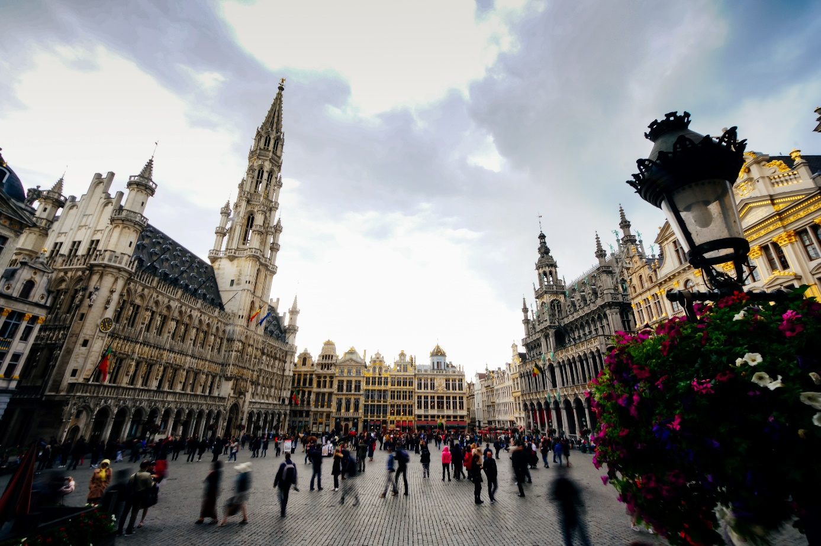

**Om Brussel/Waterloo**

Brussel kalles ofte Europas hovedstad, både fordi den huser EU-organene, men også pga. dens sentrale plassering rent geografisk. Byen har et sterkt internasjonalt preg og et blomstrende kulturliv. Her er gode museer, flott arkitektur, koselige kafeer m.m. I tillegg er det kort vei til mange andre spennende byer i Belgia, og også til fine parker og andre aktiviteter for hele familien. Region Brussel har 1,2 millioner innbyggere. Med sine forsteder er innbyggertallet 2,5 millioner. Innbyggerne i Brussel snakker i hovedsak fransk selv om byen helt er omgitt av flamske forsteder. Waterloo kommune grenser til en av de flamske forstedene i sør, men ligger i Wallonia, det fransktalende Belgia. I motsetning til storbyen Brussel er Waterloo mye mindre, roligere og mer landlig. Byen har 30.000 innbyggere og blant dem er svært mange expats.

**Aktiviteter ved kirken**

Sjømannskirken i Benelux har regelmessige gudstjenester og arrangementer i Waterloo, Brussel, Antwerpen, Rotterdam og Luxemburg. Frekvensen på de ulike stedene varierer. Fra desember 2022 har vi hatt vårt eget lokale i Brussel sentrum der vi har ulike aktiviteter og gudstjenester.

Målgruppene og behovene varierer fra sted til sted:

* Antwerpen – for en stor del eldre nordmenn som har vært på sjøen, og blitt værende i Antwerpen etter at de mønstret av. Vi har faste åpningstider torsdag og lørdag, og Gudstjeneste en gang i måneden.
* Rotterdam – for det meste nordmenn som er bofaste i Nederland. Noen er der på jobb i internasjonale organisasjoner. Vi inviterer også studenter til «Ung i Holland». Driften av kirkebygget ble overtatt av «Stiftelsen Det Norske Kulturhus» i januar 2025. Sjømannskirken vil fortsette med Gudstjenester og «Ung i Holland» en gang i måneden. Hvordan arbeidet blir videre i Nederland er avhengig av hvilke personalressurser vi har til rådighet.
* Brussel – her er det unge voksne som er den ivrigste brukergruppen. «Ung i Brussel» samler mange praktikanter og studenter på taco-tirsdag og på Quiz & Vaffel. Generelt har Brussel stor gjennomtrekk av nordmenn som er her i relativt kort tid. Ungdommene er her i 6-10 måneder, mens ansatte i EU-delegasjon, NATO etc. har kontrakter på 3-4 år. Noen familier møter opp på sosiale samlinger. Gudstjenestefremmøtet er foreløpig lavt.
* Luxembourg – her har vi stort sett deltatt på andres arrangement de siste to årene. Vår tilstedeværelse er verdsatt.

Sjømannskirken har egne forsamlingslokaler i Brussel og Antwerpen, og en stor kirke i Rotterdam. Kirkebygget i Rotterdam planlegges overført til en lokal organisasjon i løpet av året 2025. Tjenesteboligen i Waterloo brukes jevnlig til kirkens egne arrangementer.

Vi har en god relasjon til- og noe samarbeid med de andre nordiske kirkene i regionen.

**Beskrivelse av nordmenn i området**

Det bor ca. 1000 nordmenn i Brussel-området. De bor som regel der i en periode på ett til tre år, og de største norske arbeidsplassene er tilknyttet EFTA, EU og NATO. NATO basen i Mons (SHAPE) har også en koloni med nordmenn og en norsk skole som vi besøker jevnlig.

Antwerpen har en koloni på rundt 200 nordmenn. De fleste er eldre og har bodd store deler av sitt liv i Antwerpen. Det forventes ingen tilflytning av nordmenn til byen.

De siste tallene fra ambassaden i Haag sier at rundt 4000 nordmenn er registrert bosatt i Nederland. Antallet studenter er økende.

I Luxemburg bor det rundt 250 nordmenn. Mange er godt integrert i det lokale samfunnet, men i underkant av halvparten har kortvarig opphold fra tre til fem år. De fleste jobber i bankvesenet, andre jobber i EU-organer, Namsa eller i private virksomheter.

**Staben**

Under normale forhold består staben av fire utsendte fra Norge og to lokale medarbeidere:

* Daglig leder (bosted Waterloo) 100 % stilling
* Diakonal medarbeider (bosted Waterloo) 100 % stilling
* Sjømannsprest (bosted Antwerpen) 100 % stilling
* Lokalt ansatt seniorprest 20 % stilling
* Lokalt ansatt regnskapsmedarbeider 30 % stilling
* 2 diakonale medarbeidere i Nederland, begge i 100% stilling

**Frivillig engasjement**

Vi opplever variert oppslutning når frivillige krefter trengs. Det skyldes nok i stor grad at mange i brukergruppen har travle hverdager med jobb og barn som er i skole og barnehage.

**Samarbeid med utenrikstjenesten**

Samarbeidet med ambassadene i Nederland og Belgia er for tiden bra og konstruktivt. Det er flere konsulater i regionen, og med noen av dem har vi tettere samarbeid med enn andre.

**Offentlig kommunikasjon**

Selv om offentlig transport er godt tilrettelagt, vil det i tjenestesammenheng være nødvendig å bruke bil. Det er vanligvis svært mye trafikk, særlig i Belgia, og ofte har vi vært nødt til å planlegge arbeidsdagene ut fra rushtider. Det er tidvis mye veiarbeid og innsnevringer som fører til ytterligere kø.

Avstander med bil, utenom rushtid (i rushtid kan tiden fordobles):

* Brussel-Waterloo 30 min (15 km)
* Waterloo-Antwerpen 55 min (70 km)
* Waterloo/Brussel – Rotterdam 2t 10 min (162km)
* Antwerpen-Rotterdam- 1t 15 min (95 km)
* Waterloo/Brussel-Luxemburg 2t 15 min (215 km)

Det er ellers mange nordmenn som benytter seg av sykkel til og fra jobb, også de som bor i Waterloo og som jobber i Brussel. Skal man lengre av gårde, for eksempel til andre europeiske storbyer, er lyntogene svært effektive.

Avstanden mellom boligen i Waterloo og togstasjonen er 2,2 kilometer (ca 30 min. å gå) Togturen til Brussel tar ca 30 minutter.

Offentlig transport er ofte rammet av streik, og for tiden er det buss for tog i helgene mellom Waterloo og Brussel.

**Skole og barnehage**

Den norske skolen i Brussel (DNSB) ble lagt ned sommeren 2024, så det er ikke lenger norsk skoletilbud i Waterloo. Det er norsk skole på NATO-basen i Mons, men det er en utfordrende logistikk å ha barna på skole der.

Det finnes flere internasjonale skoler i Brussel/Waterloo-området, men disse er svært kostbare, og vil derfor eventuelt kunne vurderes.

Det finnes både lokale og internasjonale barnehager i Brussel og Antwerpen.

**Fritidsmuligheter**

Det er mange fritidsmuligheter i Brussel og omegn, både for voksne og barn. For barn er det flotte parker tilrettelagt for lek og ulike aktiviteter, lokale idrettslag og svømmehaller. For voksne er det mange kulturelle tilbud, treningsstudioer, kino m.m. I det norske miljøet i Waterloo og Brussel er det tradisjoner for pubtreff. Det er enkelt å komme i kontakt med nordmenn i området, men også i det internasjonale miljøet som preger Brussel/Waterloo, er det lett å sosialisere seg.

Antwerpen er en by som har mye å tilby for alle aldre og interesser. Antwerpen har en rik historie og mange historiske steder som er verdt å besøke. Noen av de mest populære stedene inkluderer Grote Markt, Plantin-Moretus Museum, og Vår Frues Katedral.

Antwerpen er en sykkelvennlig by med mange sykkelstier og sykkelutleiealternativer.

Belgia er kjent for sin øl og sjokolade, og Antwerpen skuffer ikke. Det finnes mange restauranter og kafeer som serverer deilig belgisk mat og drikke.

Byen har mange museer som passer for alle aldre og interesser. [Noen av de mest populære museene inkluderer MAS - Museum aan de Stroom](https://www.bing.com/aclick?ld=e8D1VYEj-D8587RGazG_qjMjVUCUwpdZlKVnng9Jp7EG_hWwTMzYbDvDxp4xwUdXahgPbOWoxQc65NIrbcSp3HAABiWucPc4AuKDLQ6ZfRm3Fwfq5fgmJjgH72KkWwionhRvyMGcQ_qrBwAhXrLd9tE6C9L3MXpedI7XNn4mGAk4rrvsII&u=&rlid=4c20d5c1da6a126cda81b05a7b361690)[, Rubenshuis](https://no.tripadvisor.com/Attractions-g188636-Activities-Antwerp_Antwerp_Province.html)[, og Red Star Line Museum](https://www.bing.com/aclick?ld=e8D1VYEj-D8587RGazG_qjMjVUCUwpdZlKVnng9Jp7EG_hWwTMzYbDvDxp4xwUdXahgPbOWoxQc65NIrbcSp3HAABiWucPc4AuKDLQ6ZfRm3Fwfq5fgmJjgH72KkWwionhRvyMGcQ_qrBwAhXrLd9tE6C9L3MXpedI7XNn4mGAk4rrvsII&u=&rlid=4c20d5c1da6a126cda81b05a7b361690).

Antwerpen er kjent for sine motebutikker og designere. Du kan finne alt fra high-end mote til vintagebutikker.

Belgia har et godt utbygd helsevesen. Her er det ingen sykehuskøer. Flamlenderne er språkmektige, og man klarer seg godt med engelsk. I det fransktalende Wallonia er ikke engelskkunnskapene like gode.

**Klima og natur**

Klimaet i Belgia er en del varmere enn i Norge. Sommerværet kan vare til godt ut i september. Det er milde vintre, som regel snø bare noen få dager. Vinteren er derfor relativt våt og grå, men til gjengjeld kommer våren tidlig! Fra midten av mars er det som regel blomstring og godt vårvær. Naturen i området er i stor grad kultivert pga. stor folketetthet, og det er stort sett flatt. Waterloo ligger inntil en av Brussels store skogsområder.

**Levekostnader**

Levekostnadene i Belgia er omtrent som i Norge.

**Boligen og omgivelsene rundt**

Tjenesteboligen ligger sentralt i Waterloo (Chemin du Bon Dieu de Gibloux 47, 1410 Waterloo) i et eneboligstrøk. Boligen er på rundt 300 kvm, har 4 soverom hvorav et brukes som hjemmekontor i dag. Kjøkkenet og badet ble pusset opp for noen år tilbake. Ut over det er det kun gjort større nødvendige renoveringstiltak (Nytt strøm- og gassanlegg (2021), samt nytt tak (2021)). Hagen er stor (to tomter) og her kan man ha det veldig fint våren, sommeren og høsten igjennom. Huset har integrert garasje som brukes til lagring av Sjømannskirkens eiendeler.

Da kirkens biler ikke kan brukes privat anbefales det å enten ha egen bil, el-sykler eller andre transportmidler til rådighet for privat bruk.

**Lenker til nettsider:**

<https://www.sjomannskirken.no/benelux/>

[www.europeanschool.be](http://www.europeanschool.be)